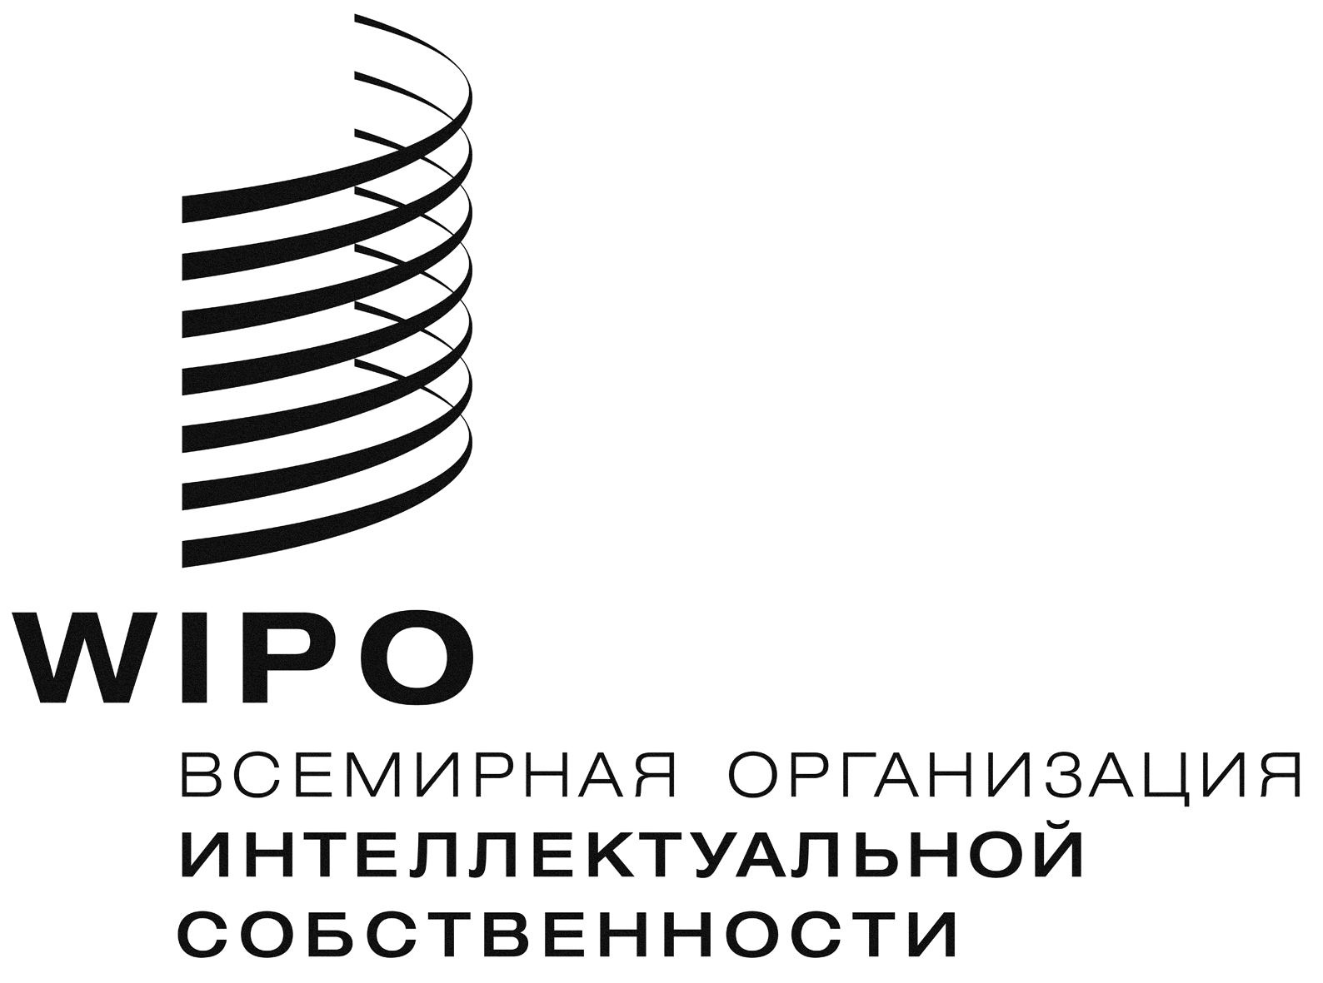 |  | R
CDIP/12/INF/3
оригинал: английский
дата: 25 сентября 2013 г.

Комитет по развитию и интеллектуальной собственности (КРИС)

Двенадцатая сессия
Женева, 18 - 21 ноября 2013 г.

РЕЗЮМЕ ОБЗОРНОГО ИССЛЕДОВАНИЯ «укрепление и развитие аудиовизуального сектора в буркина-фасо и некоторых других африканских странах»

подготовлено консультантами ВОИС г-ми Бертраном Мульером и Бенуа Мюллером

1. В приложении к настоящему документу содержится резюме обзорного исследования «Укрепление и развитие аудиовизуального сектора в Буркина-Фасо и некоторых других африканских странах», проведенного в связи с проектом CDIP/9/13, одобренным Комитетом по развитию и интеллектуальной собственности (КРИС) на его девятой сессии, состоявшейся в мае 2012 г.

2. Исследование подготовлено г-ми Бертраном Мульером, владельцем компании «Narval Media», Соединенное Королевство, и Бенуа Мюллером, экспертом по вопросам информационных технологий и услуг, Бельгия, и оно посвящено оценке нынешней роли ИС в финансировании, производстве и распространении аудиовизуальных материалов в трех странах-бенефициарах, а именно в Буркина-Фасо, Кении и Сенегале.

3. КРИС предлагается принять к сведению информацию, содержащуюся в приложении к настоящему документу.

[Приложение следует]

Резюме

Данное исследование является частью проекта КРИС CDIP/9/13 под названием «Укрепление и развитие аудиовизуального сектора в Буркина-Фасо и некоторых других африканских странах» и представляет собой первый конечный результат реализации проекта. Оно посвящено анализу нынешней роли ИС в финансировании, производстве и распространении аудиовизуальных материалов в трех странах-бенефициарах в рамках проекта и содержит оценку основанных на ПИС операций, имеющих отношение к процессу производства кинофильмов; в нем оцениваются проблемы и предлагаются решения в целях дальнейшего эффективного использования интеллектуальной собственности на местах.

В первой части описывается то, что можно назвать «международным стандартом» в основанных на авторском праве операциях в аудиовизуальном секторе. Цель изложение такого стандарта в контексте настоящего исследования заключается в том, чтобы облегчить объективную оценку того, что должно быть приоритетными областями, на которых проект может быть сконцентрирован с наибольшей пользой для дела, дабы содействовать развитию живого по своему аудиовизуальному контенту сектора в соответствующих странах.

Во второй части дается «моментальная» оценка структурных вопросов и вопросов авторского права в странах, участвующих в проекте (Буркина-Фасо, Кения, Сенегал). Сопоставление этих оценок с международным стандартом, изложенным в части I, поможет выявить области, в которых международный опыт может способствовать выработке местных стратегий и практических методов, адаптированных к местному контексту, с целью максимального использования основанных на ИС операций и формированию основообразующей правовой инфраструктуры для развития и укрепления аудиовизуального сектора.

В третьей части предлагаются выводы и рекомендации, направленные на оказание Секретариату ВОИС и государствам-членам содействия в обзоре проектных мероприятий и результатов для эффективного использования международного опыта с практической выгодой в плане удовлетворения местных потребностей.

[Конец приложения и документа]

Мнения, выраженные в настоящем исследовании, принадлежат авторам и отнюдь не обязательно отражают мнения Секретариата ВОИС или любого из государств-членов Организации.

